FACVEST – Faculdades Univest
Curso: Ciências da Computação
Disciplina: Gerência de Sistemas Distribuídos

Gerência de Redes de Telecomunicações

As operadoras de serviços de telecomunicações passam por uma fase de transição entre um ambiente de monopólio para um ambiente onde a desregulamentação do mercado incentiva a concorrência e a oferta de novos e sofisticados serviços. A sobrevivência neste mercado requer um conhecimento sólido das tecnologias emergentes e uma visão clara de como administrar os recursos existentes para aumentar a relação entre o custo do sistema implantado e a receita obtida junto aos usuários.
Caso o fator qualidade não estivesse envolvido, este relacionamento seria facilmente equacionado. No entanto, quando se deseja um relacionamento envolvendo os três fatores custo X qualidade X lucro, é fundamental que se tenha uma política de gerenciamento com objetivos bem definidos e com uma perfeita integração das informações vitais para o alcance de um resultado satisfatório.

Hierarquia do Ambiente de Telecomunicações
O ambiente de telecomunicações é bastante complexo para que se tenha uma visão simplista de administração. Neste sentido, o ITU-T apresentou uma série de recomendações que visam organizar este ambiente e orientar as operadoras e fornecedores de equipamentos e serviços de telecomunicações através de um modelo de gerenciamento. No entanto, uma das tarefas mais difíceis consiste, exatamente, em organizar este conjunto de informações de forma a torná-lo aplicável em um ambiente real de uma rede de telecomunicações.
Em primeiro lugar, é importante ficar claro que o gerenciamento de um ambiente de telecomunicações foi estruturado segundo uma hierarquia composta de 5 níveis e ilustrada pela figura a seguir:
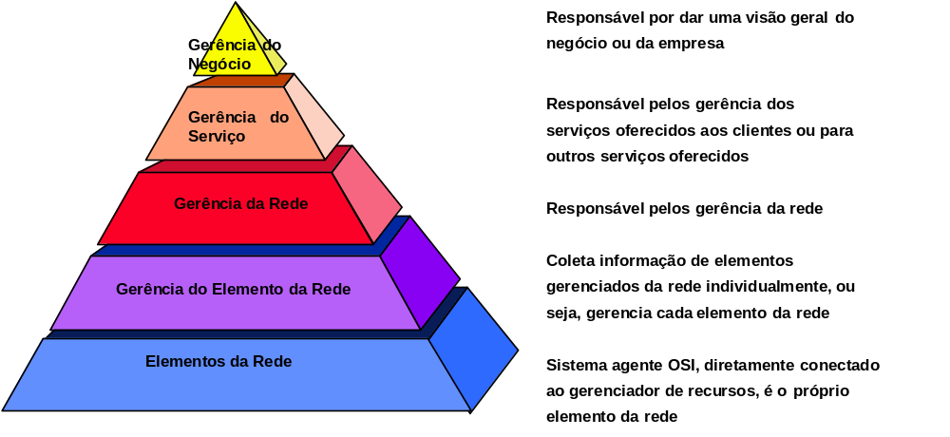

Hierarquia de gerenciamento

Entender esta hierarquia é o primeiro passo para se chegar a um sistema de gerenciamento eficaz. Esta hierarquia é aplicável não só no ambiente de Telecomunicações mas, também, em qualquer ambiente que tenha uma rede como suporte às suas atividades.
Em primeiro lugar, deve ficar bem claro qual o negócio da empresa. No caso de uma empresa operadora de serviços de telecomunicações, fica óbvio que o negócio é o fornecimento de serviços de telecomunicações e que este fornecimento deve ser realizado de forma competitiva e que deve apresentar resultados satisfatórios em termos de receita. Gerenciar um negócio de telecomunicações implica em investimentos em novas tecnologias para o fornecimento de novos serviços antes mesmo que estes serviços sejam exigidos pelos usuários. É fundamental, portanto, que existam ferramentas para possibilitar o planejamento de novos serviços, amparadas por um eficiente estudo de tendências de mercado. Fica claro que, neste contexto, devem ser utilizadas as técnicas de marketing e administração como seriam utilizadas em qualquer outra empresa, independentemente do tipo de negócio a que ela se dedica.
Uma vez identificados os objetivos a serem alcançados pela empresa, deve-se focalizar o conjunto de serviços de telecomunicações que serão comercializados. Nesta etapa, é importante que se defina claramente quais os objetivos de cada um dos serviços em termos de funcionalidades, disponibilidade, custo, qualidade e, se possível, tempo de vida. De posse destas informações, é possível planejar a tarifação de cada serviço, considerando-se fatores tais como número de usuários, níveis de qualidade oferecidos e até mesmo a existência de serviços alternativos.
A oferta de um serviço de telecomunicação depende da existência de tecnologias que o suportem e do custo destas tecnologias. Muitas vezes um determinado serviço possui custos proibitivos e a empresa deve aguardar pelo surgimento de soluções alternativas ou mesmo, caso este seja um dos objetivos da empresa, investir em pesquisas por novas soluções.
Uma vez instalado, um serviço de telecomunicação deve ser constantemente observado para a identificação de fatores que possam influenciar em seu desempenho. A gerência de um serviço de telecomunicação implica, portanto, em uma contínua monitoração de parâmetros relacionados com taxa de utilização, disponibilidade, qualidade, custos associados e desempenho. Os desvios observados devem ser corrigidos o mais rapidamente possível, a fim de evitar perdas de receitas ou mesmo descontentamento de seus usuários. Para que a gerência de um serviço seja completa, é necessário que o sistema de gerência tenha acesso às informações relativas à infraestrutura de suporte ao serviço. Problemas relacionados com a infraestrutura de suporte devem ser reportados ao sistema de gerência do serviço para que ações corretivas ou alternativas sejam realizadas.

